RITO DE APRESENTAÇÃO E BÊNÇÃO DO ÍCONE DE NOSSA SENHORA
DEPOIS DA HOMILIA | CATEQUESE DA ADOLESCÊNCIA E CRISMANDOS
SOLENIDADE DA IMACULADA CONCEIÇÃO 2020

E o discípulo amado recebeu-A em sua casa!
Jo 19,27
1. A cruz, adornada com o logótipo da JMJ Lisboa 2023, encontra-se no presbitério, junto ao sacrário, elevada em relação ao ícone de Nossa Senhora.
2.1. Primeira forma: Dois jovens transportam a réplica do ícone até junto ao altar de Nossa Senhora da Hora, apresentando-o à comunidade. E acendem as velas.
2.2. Segunda forma: O ícone de Nossa Senhora está já coberto no cavalete (ladeado por 2 velas) e 2 jovens destapam-no, para a apresentação / acolhimento ao ícone e acendem as velas.

P. Queridos adolescentes: estais a preparar-vos, com entusiasmo, para a próxima Jornada Mundial da Juventude, em Lisboa, em 2023. O Papa Francisco colocou como lema desta Jornada a resposta de Maria, depois da Anunciação: “Maria levantou-se e partiu apressadamente” (Lc 1,39). Depois de “dizer sim”, depois deste “Say yes”, também é feito aos jovens o desafio do “Rise up”, isto é: “Levanta-te”. Ides caminhar para esta Jornada sob a guia e a companhia de Maria. Nos últimos tempos, estivestes a construir e a descobrir o ícone de Maria Salus Populi Romani, Maria Salvação do Povo Romano. Este ícone, cuja pintura é atribuída a São Lucas, foi colocado pela primeira vez ao lado da Cruz da JMJ, pelo Papa São João Paulo II, no ano 2000, e três anos depois, o Papa entregou aos jovens uma réplica para que viajasse junto com a Cruz por todo o mundo. No passado dia 27 de março, todos recordamos o Papa Francisco, sozinho, na Praça de São Pedro, a rezar diante deste ícone, pelo fim da pandemia. Hoje vós trazeis estes ícones, para uma bênção. Que significa este vosso gesto? Significa acolher as palavras de Jesus na Cruz, quando diz ao discípulo amado: "Eis aí a tua Mãe”. Recordemos as palavras de São João Paulo II:

Catequista: “Eis aí a tua Mãe! Queridos amigos: Jesus dirige estas palavras a cada um de vós. Pede-vos também que recebais Maria como Mãe "na vossa casa", que A acolhais "entre os vossos bens", porque é Ela quem, ao desempenhar o seu ministério materno, vos educa e vos modela até que Cristo esteja plenamente formado em vós. Maria faça com que respondais generosamente à chamada do Senhor e persevereis com alegria e fidelidade na missão cristã! Ao longo dos séculos, quantos jovens ouviram este convite e quantos continuam a ouvi-lo, também nos nossos dias. Jovens do terceiro milénio, não receeis oferecer a vossa vida como resposta total a Cristo! Ele, só Ele, muda a vida e a história do mundo” (Homilia, 13.04.2013 – Domingo de Ramos).

Diácono: Levantai os vossos ícones para a bênção (Ritual das Bênçãos, 1014).

P. Pai santo, humildemente Vos suplicamos:
ajudai com a vossa graça os fiéis
que ergueram este ícone da Virgem Santíssima,
Salvação do Povo Romano,
para que gozem sempre da sua proteção
e gravem em seus corações
a imagem que os seus olhos contemplam.

Sejam firmes na fé, inabaláveis na esperança,
diligentes na caridade, sinceros na humildade,
fortes no sofrimento, dignos na pobreza,
pacientes na adversidade, solidários na prosperidade
e promotores da paz e da verdadeira justiça,

para que um dia,
depois de percorrerem os caminhos deste mundo
no vosso amor e no amor fraterno,
cheguem à Cidade permanente,
onde a Virgem Santíssima, nova Eva,
Mãe de todos os viventes,
intercede como Mãe
e resplandece de santidade.
Por Nosso Senhor Jesus Cristo, Vosso Filho
e Deus convosco na unidade do Espírito Santo.
R. Ámen.

P. A réplica do ícone, que vos acompanhará nesta caminhada de preparação para a Jornada Mundial da Juventude Lisboa 2023, está junto da imagem de Nossa Senhora da Hora. Todos juntos rezamos:

À vossa proteção nos acolhemos,
Santa Mãe de Deus.
Não desprezeis as nossas súplicas,
nós que estamos na provação,
e livrai-nos de todos os perigos,
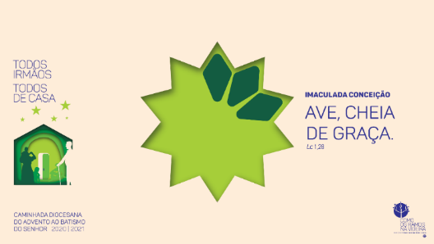
ó Virgem gloriosa e bendita.

